蛇年春节三部曲：中国电信大数据洞察报告

春节作为中国最重要的传统节日之一，象征着阖家团圆，也是观察社会变迁、消费趋势和生活方式的重要窗口。中国电信通过用户的通信、迁移、以及App活跃情况等维度对蛇年春节假期进行大数据洞察，以“乡愁”、“团圆”、“自信”为主线，展现了丰富多彩的蛇年春节。

第一部：（乡愁）风雨无阻的归乡之路
春季前几天中央气象台发布寒潮预报：“超14℃降温！2025首场寒潮来了！春运路上，警惕大范围雨雪！”其中陕西、山西、河南、湖北、辽宁、吉林等地降雪较强，道路积雪结冰风险高，期间正处于春节返乡高峰期，将对春运交通带来较大影响。但是，漫天大雪也无法阻止赤子们的归乡之路。据交通运输等部门预计，2025年春运全社会跨区域人员流动量将达90亿人次，较2024年增长7%，创历史新高。中国电信大数据显示：在这场归乡大潮中，广东、浙江、江苏等十个省份返乡人数规模最大。
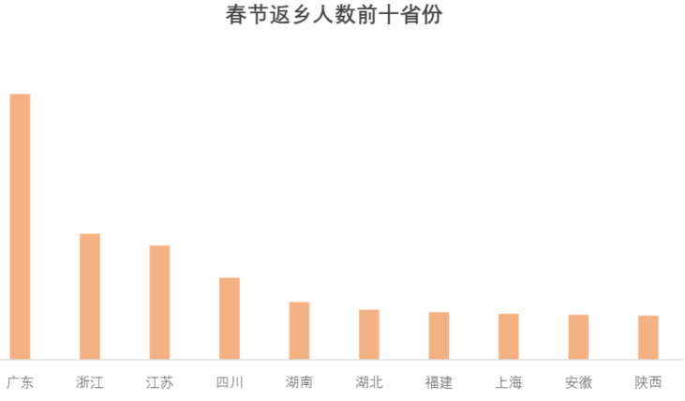

第二部：（团圆）热情洋溢的家庭团聚
除夕当天，餐饮类APP流量骤降，返乡的游子更愿意和家人共同烹制年夜饭，“帮爸爸妈妈刷刷筷子洗洗碗”。这折射出传统节俗中以情感联结为核心的仪式感仍具主导地位。与此同时，拍摄美化类APP在午间时段出现流量峰值，同样揭示了数字化时代的新民俗：人们用滤镜定格食物的美好、通过社交媒体分享"云端团圆"的温度。传统仪式感与数字新民俗的互补性凸显，两者共同构成了春节习俗在数字时代的双重叙事。
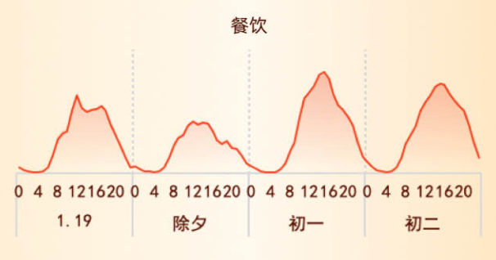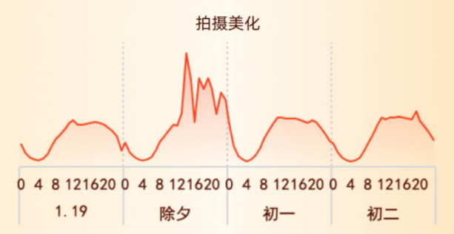

在除夕当晚，50岁以上的银发族群体的被叫通话次数高于日常，与其他年龄段呈现出相反趋势。相较于年轻一代偏好微信拜年，老年人更依赖电话这一传统媒介接收祝福，此举保留了传统拜年礼仪中"声波传情"的温度。这是代际间对仪式感的不同表达，但春节文化的内核始终未变。
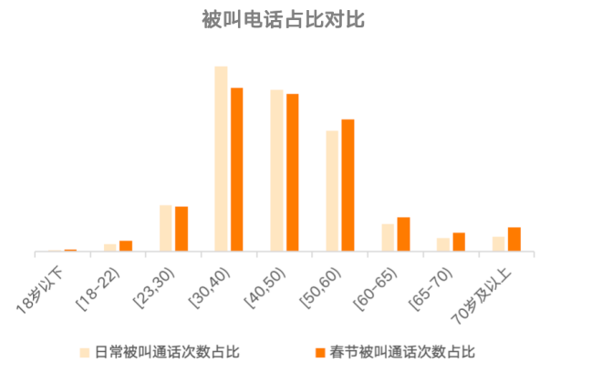
除夕刷婚恋 APP成“被催婚族”救星。在春节催婚的大背景下，婚恋交友类APP成为单身人群寻找伴侣的重要渠道。觅觅和MOMO陌陌成为春节最热相亲平台，使用人数占比达78%。其中，被催婚人群表现尤为活跃，主要集中在23-40岁年龄段，男性用户占比超过60%。来自四川、江苏等人口大省的被催婚族格外醒目。这些用户渴望通过线上平台积极应对催婚压力，寻找合适伴侣来共同感受家的温暖与团圆。
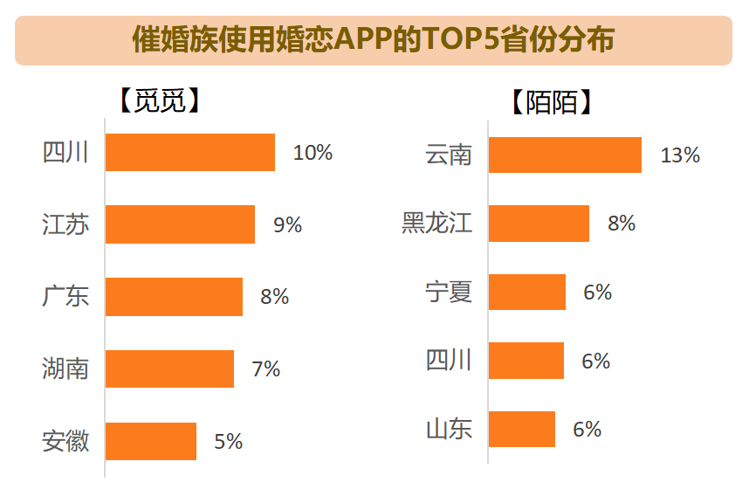

第三部：（自信）自立自强的文化自信
伴随着浓浓年味，蛇年春节档电影热度强劲攀升，拿下百亿票房。在大年初二，票务类APP日活量达到顶峰。其中，《哪吒之魔童闹海》突破60亿成为中国影史票房冠军。“我命由我不由天”这类自立自强的不屈信念获得观众共鸣。
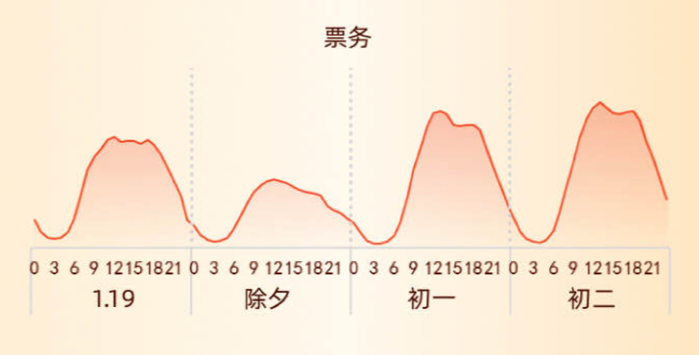
而在科技领域，DeepSeek的爆火也激发出国人的民族自豪感。DeepSeek应用上线20天，日活用户突破2000万，成为全球增速最快的AI应用。其在国际竞争中的优异表现彰显了中国科技自立自强的决心和能力。
从“中国年”到“世界年”，作为被列入联合国教科文组织人类非物质文化遗产代表作名录后的首个春节，民众进行传统寺庙游与庙会游的热情攀升。其中，广州光孝寺和南京夫子庙登顶榜首，这反映了庙会的商业和旅游色彩在逐渐弱化，而文化色彩在加强的趋势。在非遗版春节中，人们更加注重传统文化的传承和体验，文化自信得到了进一步体现。
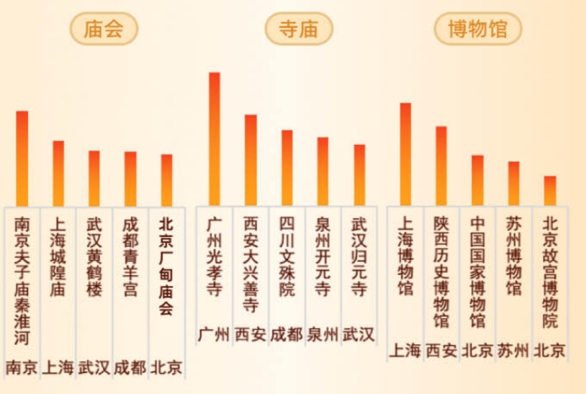

此外，近年来，随着中国过境免签政策的全面优化和扩展，越来越多的国际游客选择在春节期间来华旅游。电信大数据显示，春节选择来中国旅行的用户中，34%来自54个过境免签国，66%来自非过境免签的170个国家或地区，其中过境免签国中美国、荷兰、英国占比最高，非过境免签国中泰国、越南、马来西亚占比最高。从热门旅游地来看，七成用户集中于广东、江苏、福建等8个城市，外国游客体验中国文化成为热门，彰显出中华文化的强大国际影响力。

结尾：春运返程


春节的美好，总是如此短暂。当我们还在留恋团聚的温暖，春节的假期已经悄然结束。浩浩荡荡的汽车长龙中，我们每一辆车头承担着生计，每一辆车尾都牵挂着乡愁，车里满载着的是希望。中华民族的勤劳与坚韧，才是我们文化自信的基础，祝愿我们祖国山河无恙，国泰民安！！！

